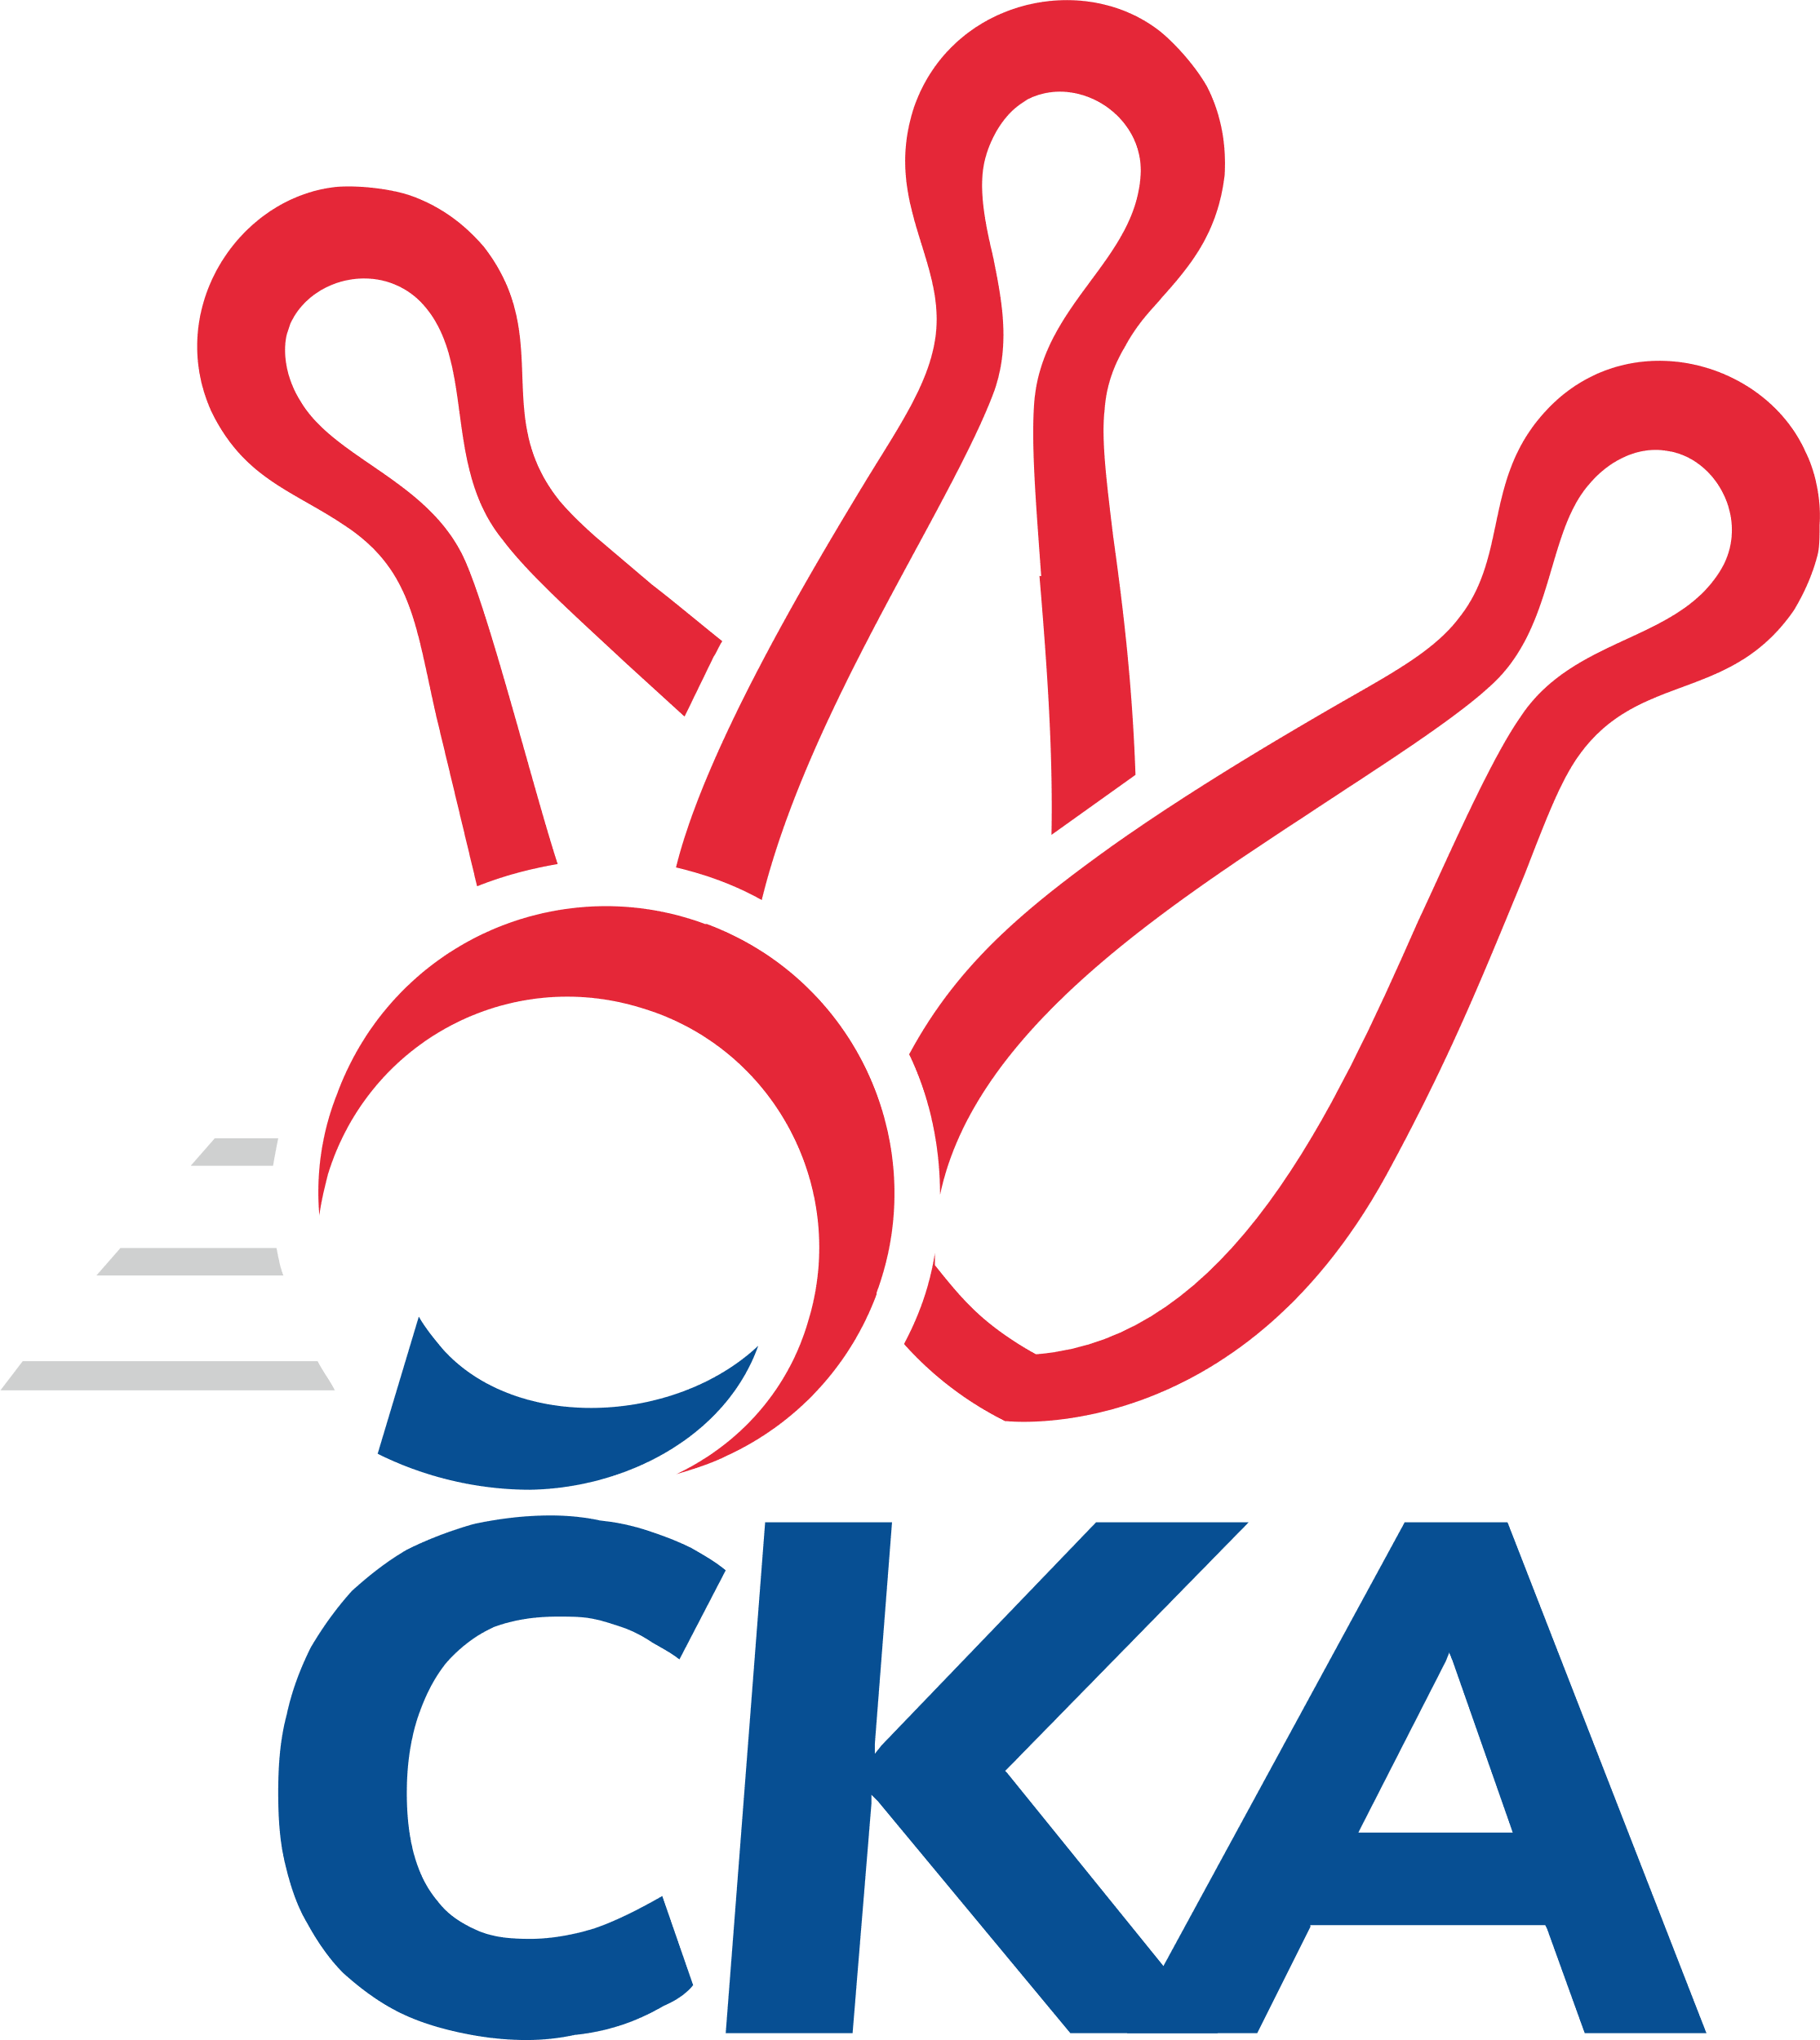
1. KUŽELKÁŘSKÁ LIGA DOROSTU

Č. 1

Ročník 2023/2024 17.9.2023

Nejlepšího výkonu v tomto kole: 1665 dosáhlo družstvo: KK Jiří Poděbrady

1.KLD B 2023/2024
Výsledky 1. kola

Souhrnný přehled výsledků:
KK Kolín - SKK Vrchlabí SPVR 2:0 1487:1231 17.9.
KK Kosmonosy - SKK Jičín 2:0 1627:1601 17.9.
SC Olympia Radotín - KK Jiří Poděbrady 0:2 1583:1665 17.9.
Kuželky Tehovec - SK Žižkov Praha 0:2 1482:1527 17.9.
Tabulka družstev:
1. KK Jiří Poděbrady 1 1 0 0 2 : 0 1665 2
2. KK Kosmonosy 1 1 0 0 2 : 0 1627 2
3. SK Žižkov Praha 1 1 0 0 2 : 0 1527 2
4. KK Kolín 1 1 0 0 2 : 0 1487 2
5. SKK Jičín 1 0 0 1 0 : 2 1601 0
6. SC Olympia Radotín 1 0 0 1 0 : 2 1583 0
7. Kuželky Tehovec 1 0 0 1 0 : 2 1482 0
8. SKK Vrchlabí SPVR 1 0 0 1 0 : 2 1231 0

Nejlepší šestka kola - absolutně |  |  |  |  | Nejlepší šestka kola - dle průměru kuželen
Počet | Jméno | Název týmu | Výkon |  | Počet | Jméno | Název týmu | Průměr (%) | Výkon
1x | Vojtěch Zlatník | Radotín | 577 |  | 1x | Daniel Brejcha | Kolín | 118.76 | 538
1x | Nela Šuterová | Poděbrady | 569 |  | 1x | Adam Vaněček | Žižkov Praha | 113.46 | 548
1x | Ondřej Šafránek | Poděbrady | 563 |  | 1x | Dominik Kocman | Žižkov Praha | 110.35 | 533
1x | Pavlína Říhová | Kosmonosy | 560 |  | 1x | Vojtěch Zlatník | Radotín | 109.46 | 577
1x | Matěj Šuda | Jičín | 549 |  | 1x | Jakub Moučka | Kolín | 108.83 | 493
1x | Adam Vaněček | Žižkov Praha | 548 |  | 1x | Nela Šuterová | Poděbrady | 107.94 | 569

Podrobné výsledky kola:

KK Kolín 1487 2:0 1231 SKK Vrchlabí SPVR
Daniel Brejcha 135 145 128 130 538 427 106 129 101 91 Matěj Pour
Jakub Moučka 143 108 128 114 493 438 118 100 103 117 Tomáš Maršík
Tomáš Pekař 123 109 109 115 456 366 95 84 90 97 Jan Zapletal
rozhodčí: Ladislav Hetcl ml.

Nejlepší výkon utkání: 538 - Daniel Brejcha
KK Kosmonosy 1627 2:0 1601 SKK Jičín
Ondřej Čermák 111 114 123 106 454 549 151 145 143 110 Matěj Šuda
Jiří Buben 153 137 117 128 535 539 133 143 134 129 Robin Bureš
Pavlína Říhová 131 133 149 147 560 513 124 142 147 100 Jana Bínová
Pavla Burocková 147 139 133 113 532 484 102 110 151 121 Natálie Soukupová
rozhodčí: Vedoucí družstev

Nejlepší výkon utkání: 560 - Pavlína Říhová
SC Olympia Radotín 1583 0:2 1665 KK Jiří Poděbrady
Vojtěch Zlatník 110 148 157 162 577 493 135 112 128 118 Lucie Martínková
Barbora Jakešová 108 109 147 112 476 533 123 157 127 126 Michaela Košnarová
Petra Šimková 140 118 132 121 511 563 152 123 138 150 Ondřej Šafránek
Michal Majer 123 125 112 135 495 569 149 153 153 114 Nela Šuterová
rozhodčí: Pavel Kasal

Nejlepší výkon utkání: 577 - Vojtěch Zlatník
Kuželky Tehovec 1482 0:2 1527 SK Žižkov Praha
Barbora Králová 123 127 115 112 477 446 115 112 106 113 Agáta Hendrychová
Denisa Králová 126 128 119 116 489 533 135 118 123 157 Dominik Kocman
Avenir Daigod 97 92 91 92 372 0 0 0 nikdo nenastoupil
Jan Procházka 146 131 119 120 516 548 140 152 132 124 Adam Vaněček
rozhodčí: David Novák

Nejlepší výkon utkání: 548 - Adam Vaněček

Pořadí jednotlivců:
jméno hráče družstvo celkem plné dorážka chyby poměr kuž. Maximum

1. Vojtěch Zlatník SC Olympia Radotín 577.00 355.0 222.0 5.0 1/1 (577)
2. Nela Šuterová KK Jiří Poděbrady 569.00 384.0 185.0 5.0 1/1 (569)
3. Ondřej Šafránek KK Jiří Poděbrady 563.00 355.0 208.0 4.0 1/1 (563)
4. Pavlína Říhová KK Kosmonosy 560.00 378.0 182.0 7.0 1/1 (560)
5. Matěj Šuda SKK Jičín 549.00 365.0 184.0 5.0 1/1 (549)
6. Adam Vaněček SK Žižkov Praha 548.00 383.0 165.0 6.0 1/1 (548)
7. Robin Bureš SKK Jičín 539.00 366.0 173.0 7.0 1/1 (539)
8. Daniel Brejcha KK Kolín 538.00 372.0 166.0 2.0 1/1 (538)
9. Jiří Buben KK Kosmonosy 535.00 370.0 165.0 8.0 1/1 (535)
10. Michaela Košnarová KK Jiří Poděbrady 533.00 357.0 176.0 7.0 1/1 (533)
11. Dominik Kocman SK Žižkov Praha 533.00 374.0 159.0 11.0 1/1 (533)
12. Pavla Burocková KK Kosmonosy 532.00 352.0 180.0 12.0 1/1 (532)
13. Jan Procházka Kuželky Tehovec 516.00 344.0 172.0 10.0 1/1 (516)
14. Jana Bínová SKK Jičín 513.00 354.0 159.0 14.0 1/1 (513)
15. Petra Šimková SC Olympia Radotín 511.00 358.0 153.0 7.0 1/1 (511)
16. Michal Majer SC Olympia Radotín 495.00 365.0 130.0 17.0 1/1 (495)
17. Jakub Moučka KK Kolín 493.00 355.0 138.0 10.0 1/1 (493)
18. Lucie Martínková KK Jiří Poděbrady 493.00 358.0 135.0 15.0 1/1 (493)
19. Denisa Králová Kuželky Tehovec 489.00 317.0 172.0 12.0 1/1 (489)
20. Natálie Soukupová SKK Jičín 484.00 324.0 160.0 11.0 1/1 (484)
21. Barbora Králová Kuželky Tehovec 477.00 341.0 136.0 14.0 1/1 (477)
22. Barbora Jakešová SC Olympia Radotín 476.00 338.0 138.0 16.0 1/1 (476)
23. Tomáš Pekař KK Kolín 456.00 328.0 128.0 12.0 1/1 (456)
24. Ondřej Čermák KK Kosmonosy 454.00 332.0 122.0 20.0 1/1 (454)
25. Agáta Hendrychová SK Žižkov Praha 446.00 339.0 107.0 18.0 1/1 (446)
26. Tomáš Maršík SKK Vrchlabí SPVR 438.00 339.0 99.0 22.0 1/1 (438)
27. Matěj Pour SKK Vrchlabí SPVR 427.00 318.0 109.0 19.0 1/1 (427)
28. Avenir Daigod Kuželky Tehovec 372.00 262.0 110.0 30.0 1/1 (372)
29. Jan Zapletal SKK Vrchlabí SPVR 366.00 275.0 91.0 25.0 1/1 (366)
Sportovně technické informace:

Starty náhradníků:
registrační číslo jméno a příjmení datum startu družstvo číslo startu
Hráči dopsaní na soupisku:
registrační číslo jméno a příjmení datum startu družstvo
27472 Avenir Daigod 17.09.2023 Kuželky Tehovec
25706 Pavla Burocková 17.09.2023 KK Kosmonosy

Program dalšího kola:
2. kolo
24.9.2023 ne 9:00 SKK Jičín - SKK Vrchlabí SPVR
24.9.2023 ne 10:00 SK Žižkov Praha - SC Olympia Radotín
24.9.2023 ne 10:00 KK Jiří Poděbrady - KK Kolín
24.9.2023 ne 10:00 KK Kosmonosy - Kuželky Tehovec

